一RC串联电路，已知电流（A），电压*U*=115V，功率*P*=120W，试求电阻R和电容C的值。

**解**：由于只有电阻*R*消耗功率，所以，从而解得：

（Ω）

分别画出基波电流*i*1和三次谐波电流*i*3单独作用时的电路，分别如图5.8（a）、（b）所示。由图可得：





其中：





从而得：







即：



解之得：

μF

 

1. 如图所示电路中，已知 V，，，，。试求电容电压有效值、电流有效值和电压源输出的有功功率。

*R*1





# L



*C*

*R*2

解：解：（1）直流电压分量单独作用

直流稳态电路中，电容开路、电感短路，所以有

电容电压



电流



电压源输出有功功率



（2）交流电压分量单独作用

（用相量法求解）

电流





由于电容电感串联支路复数阻抗为0，有

电容电压





电压源输出有功功率



所以

电容电压



电容电压有效值



电流



电流有效值



电压源输出的有功功率



三、求图示二端口网络的Z参数。



解：由Z参数方程可知，令2端口开路，可求得Z11、Z21

*U*1=*I*1+2*I*1+2*I*1=5*I*1 得 

*U*2=-2×3*U*3+2*I*1 = -6×2*I*1 + 2*I*1= -10*I*1 得 

1端口开路，求Z12、Z22

*U*1 = *U*3= 2 *I*2 得 

*U*2= 2(*I*2- 3*U*3) + 2*I*2 = -8*I*2 得 

所以  

四、如图所示对称三相电路,线电压为380V,,负载吸收的无功功率为var。试求：

(1)图中电流 (2)电源发出的复功率。



解：（1）画出单相电路图

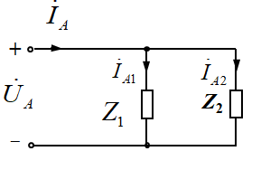

令 ，由图可知

负载吸收无功功率为 ，则有

则有 

 



（2）负载吸收有功功率为

电源发出的复功率 

五、S在t=0时动作，求*iL*(0+) ， *iL*(0+)， 

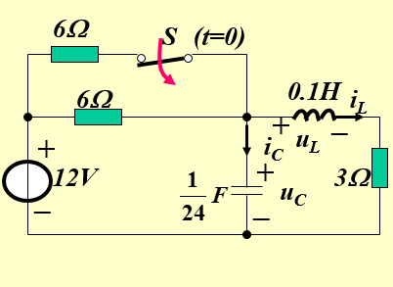

(Ⅰ) 求*iL*(0-)和*uC*(0-) ：t<0时，电路处于稳态，把电容断开，电感短路，电路如图(a)所示。

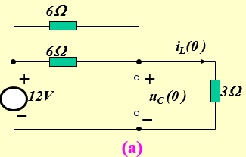 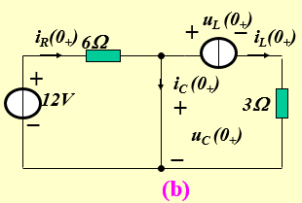

由图得：  

根据电容电压和电感电流的连续性得：，

(Ⅱ) 求0+时的相关值：画出0+时的电路，如图(b)所示。

由图得：



而 故



而故



六、已知：电感L=1H，无初始储能t = 0 时合S1 , t =0.2s时合S2 ，求两次换路后的电感电流*i*(t)。

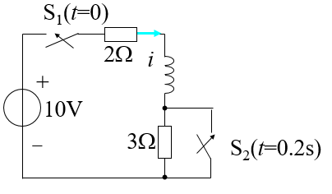

解：已知

则当t = 0 时合S1，对应的 

由三要素法可得：

t =0.2s时合S2，对应的 

此时的初始量为 

由三要素法可得：